Дата | Тема урока | Теоретическая часть | Домашнее задание
06.04. | «Мы хорошо проводим время!» | Откройте учебник стр.106. упр.1. Пройдите по ссылке и прослушайте запись https://drive.google.com/drive/folders/1IoBIltet2u9PVtVgkCHqhpsUzcRn_-KS повторяйте за диктором слова песни. Выделенные слова и словосочетания переписать в словарь и перевести(стр.174 Unit 13). В сборнике упражнений выполните упр.1 на стр. 90 (подписать работу и прислать на почту katerinamiroshnikova@mail.ru). Пройдите по ссылке и посмотрите видео, о правилах образования настоящего продолженного времени( Present Continuous) https://www.youtube.com/watch?v=Ncz_dgy8ciw, также это правило есть в учебнике на стр.169-170.  Выполните задания в тетради. Выберите правильный глагол to be (подписать работу и прислать на почту katerinamiroshnikova@mail.ru)  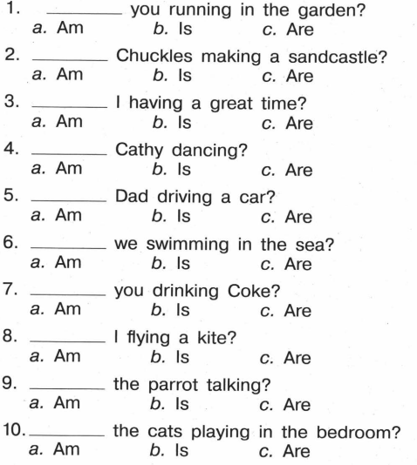 | Выучить слова стр.174 Unit 13.  В тетради выполните задание: напишите утвердительные и вопросительные предложения в Present Continuous (подписать работу и прислать на почту katerinamiroshnikova@mail.ru)
08.04 | «В парке!» | Откройте учебник стр.110., упр.1. Пройдите по ссылке https://www.youtube.com/watch?v=E89d5j_PDKo прослушайте и сопоставьте имена детей с их занятиями. Ответы запишите в тетрадь.  В сборнике упражнений выполните упр.1, стр.95; упр.3,стр.96. Напишите по –английски:  - Он сейчас играет.  - Они сейчас рисуют.  - Она сейчас поет.  - Ты сейчас читаешь.  - Вы сейчас прыгаете.  - Мы сейчас летим.  - Я сейчас сплю.  ( подписать работу и прислать на почту katerinamiroshnikova@mail.ru) | Переписать в словарь слова и выучить их.  Unit 14  In the park! стр.174  Выполните задание в тетради ( подписать работу и прислать на почту katerinamiroshnikova@mail.ru)  Напишите как в примере, предложения перевести.  